课程目标
- 基本目标：熟练使用scala语言编程（spark编程）
- 中级目标： 能使用scala来写一个简易spark通信框架（RPC）
- 终极目标：理解（掌握更好）scala中的高阶函数，高级语法，看spark源码

scala的整体课程安排

scala的简介，安装，基本语法

scala中的集合框架

面向对象

并发编程

高级语法

scala简介

scala简介
官方网站：https://www.scala-lang.org/
scala是一门编程语言 java SQL php
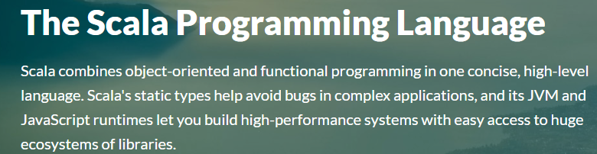
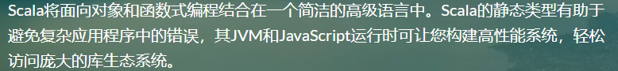
语言特点：
面向对象 + 函数式编程

函数式编程：
方法论。
函数式编程的本质：定义规范，传递具体的实现。
用一系列的函数调用，来实现业务逻辑。
.map().flatMap().map().reduce()

scala和java：
scala就是披着scala语法的java。
scala代码，需要先编译，再执行。
.scala ----》 .class 文件 - JVM

scala程序 ---》 java程序 ---》 jvm平台

scala之父：Martin Odersky

scala的优点

优雅，语言表达能力强
代码规范：
代码 要有注释
分行实现

能融合hadoop的生态圈

spark的开发语言

体验scala的函数式编程
hadoop wordcount:
思路： 读数据---》 切分 ---》 组装 ---》 分组聚合 ---》 排序

一行代码搞定。
spark中的wordcount:
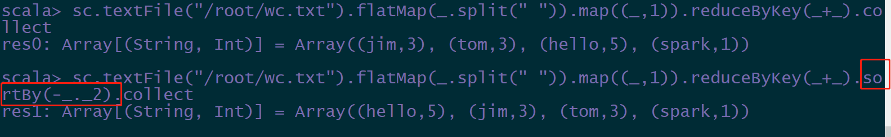
注意：上述代码，暂时不需要练习。

scala的安装及基本使用

注意： 必须保证安装scala的机器，已经安装了jdk1.8+。
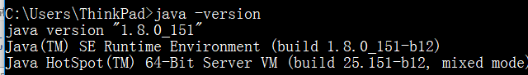

下载安装包：
下载地址： https://www.scala-lang.org/download/2.11.8.html
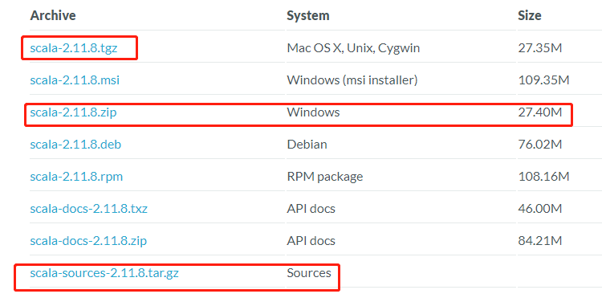

windows平台
使用免安装版本的安装包。解压即可使用。

- 解压到指定的目录。
- 配置环境变量
SCALA_HOME
PATH
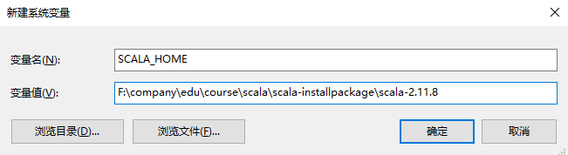
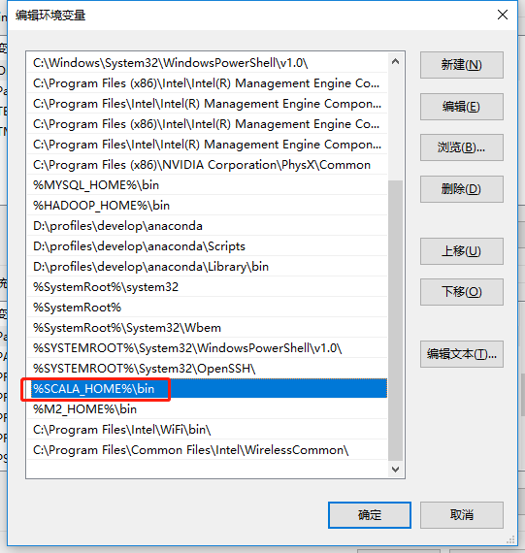

验证：
scala -version

linux平台
只需要安装一台机器即可。
注意使用的是.tgz包。 .tar.gz
- 上传安装包。
- 解压到指定目录下
[root@hdp-01 ~]# tar -zxvf scala-2.11.8.tgz -C /usr/local/
- 配置环境变量
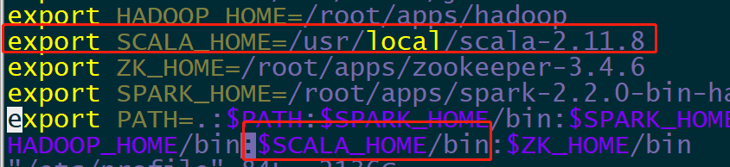
- source 生效
source /etc/profile

5.验证：

到此为止，scala的安装结束。

scala的第一个程序
Java版本的：
public static void main(string [] args) {
System.out.println(“hello java”);
}

scala版本的hello：
object ScalaTest {
def main(args:Array[String]):Unit={
println("hello scala!!!!")
}
}

先编译：
scalac ScalaTest.scala
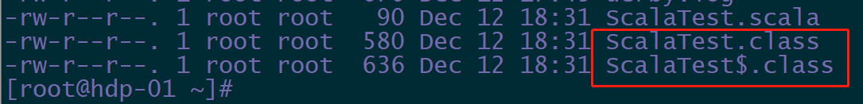

再执行：
scalc ScalaTest
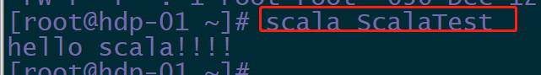

补充：
java中，要求类名和源文件的名称一致的。
但是，scala中，没有此要求。

scala的 REPL
scala的交互式命令行：
REPL：read – evaluate – print --- loop
直接输入scala即可进入命令行窗口：
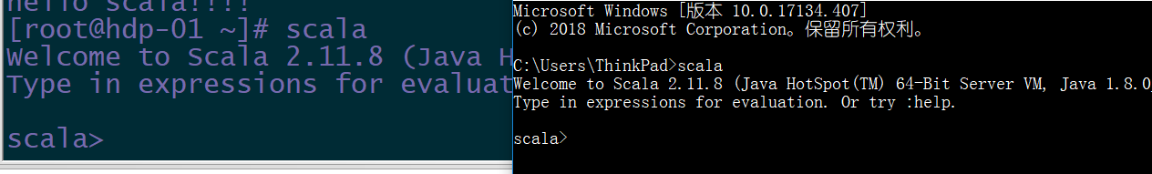
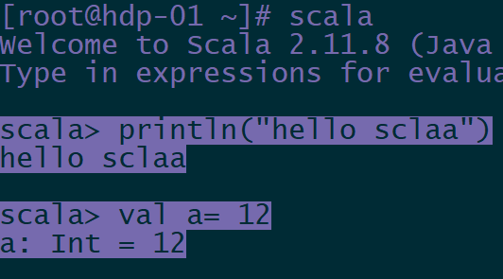

开发使用IDE集成工具。
集成开发环境（integrated development environment）
scala的开发工具： IDEA ，scala Eclipse

IDEA—集成开发工具

idea简介
官网： https://www.jetbrains.com/idea/download/#section=windows
社区版： 免费的，功能相对较少。
最终版： 收费的，功能比较完善。
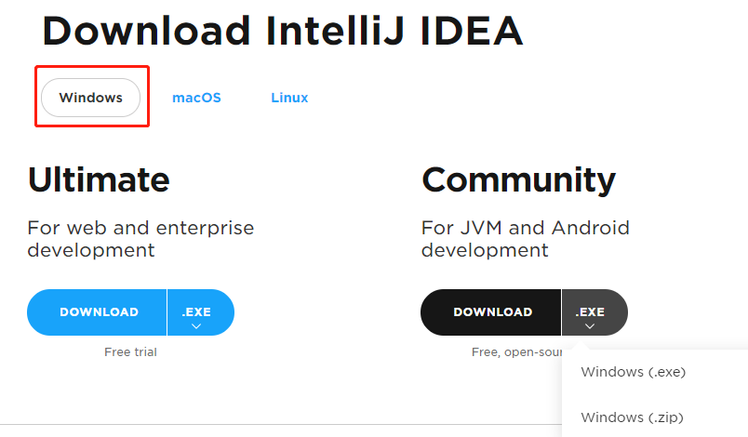

收费版破解即可。
安装方式：
一路next即可安装完成。
注意： 把IDEA安装在非系统盘。

破解
- 最终版安装完成之后的桌面。
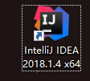

2，把JetbrainsCrack-2.8-release-enc.jar 放到IntelliJ IDEA的安装bin目录下
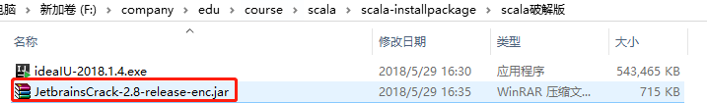

3，在指定的配置文件中添加配置
打开bin目录下idea.exe.VMOPTIONS 和 idea64.exe.VMOPTIONS文件 最后添加 -javaagent:D:\soft\IntellijIDEA\IntelliJ IDEA 2018.1.4\bin\JetbrainsCrack-2.8-release-enc.jar

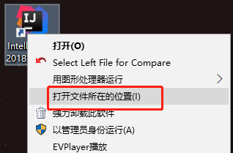
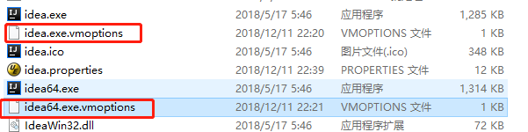
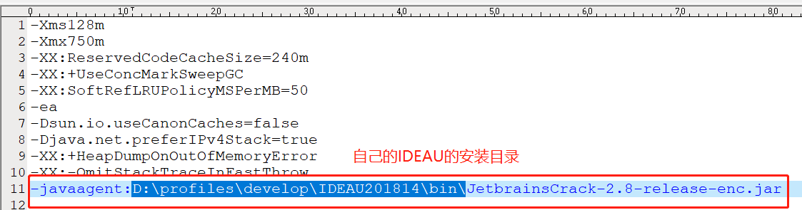
- 双击启动IDEA
进入到如下界面：
选中Activation code，粘贴上如下代码：
ThisCrackLicenseId-{
"licenseId":"ThisCrackLicenseId",
"licenseeName":"idea",
"assigneeName":"",
"assigneeEmail":"idea@163.com",
"licenseRestriction":"For This Crack, Only Test! Please support genuine!!!",
"checkConcurrentUse":false,
"products":[
{"code":"II","paidUpTo":"2099-12-31"},
{"code":"DM","paidUpTo":"2099-12-31"},
{"code":"AC","paidUpTo":"2099-12-31"},
{"code":"RS0","paidUpTo":"2099-12-31"},
{"code":"WS","paidUpTo":"2099-12-31"},
{"code":"DPN","paidUpTo":"2099-12-31"},
{"code":"RC","paidUpTo":"2099-12-31"},
{"code":"PS","paidUpTo":"2099-12-31"},
{"code":"DC","paidUpTo":"2099-12-31"},
{"code":"RM","paidUpTo":"2099-12-31"},
{"code":"CL","paidUpTo":"2099-12-31"},
{"code":"PC","paidUpTo":"2099-12-31"}
],
"hash":"2911276/0",
"gracePeriodDays":7,
"autoProlongated":false}

破解完成，可以正常启动使用啦。

安装启动时界面选择：
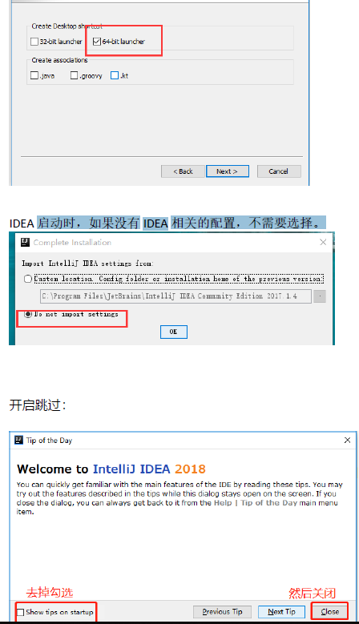

scala的插件安装
虽然已经安装好了IDEA，但是不能编写scala程序
需要安装scala和IDEA的集成插件。
注意： 插件的版本必须和 IDEA的版本保持一致。或者相差不大。
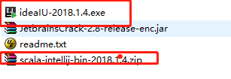

插件下载地址：
http://plugins.jetbrains.com/?idea_ce
http://plugins.jetbrains.com/plugin/1347-scala

离线安装
利用已经下载好的的插件。

Configure -> Plugins -> Install plugin from disk -> 选择Scala插件-> OK -> 重启IDEA

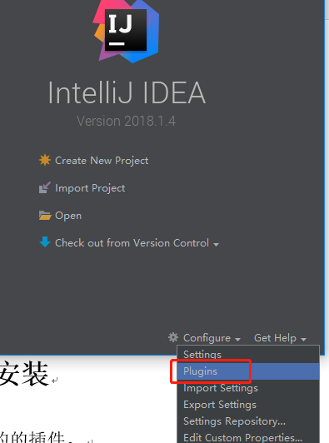
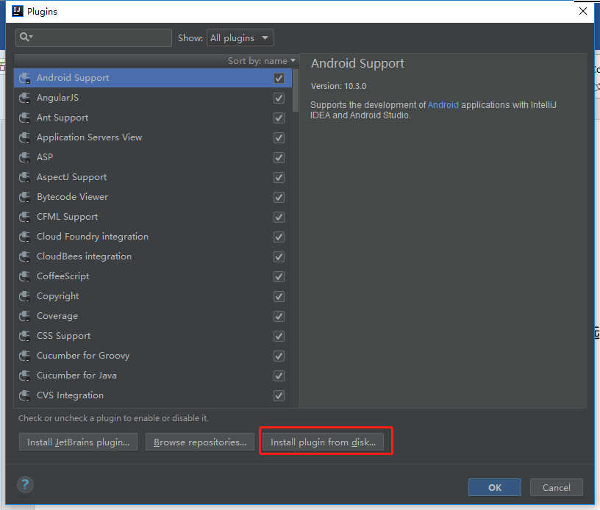

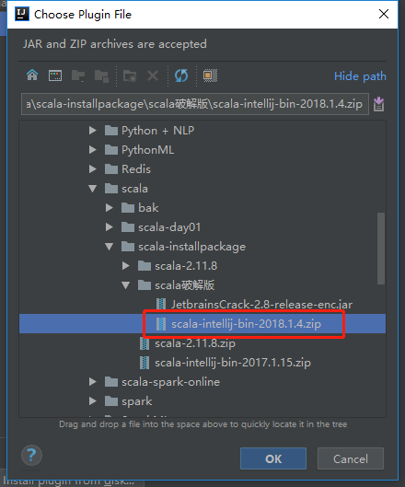



在线安装：

利用IDEA来创建工程

- 选择scala – IDEA
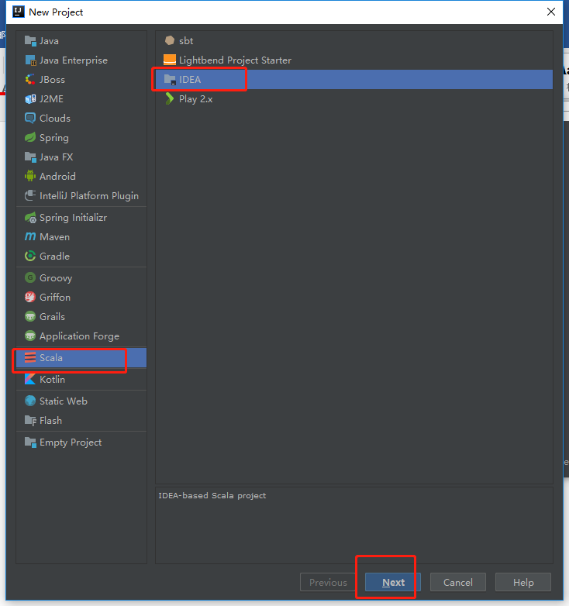

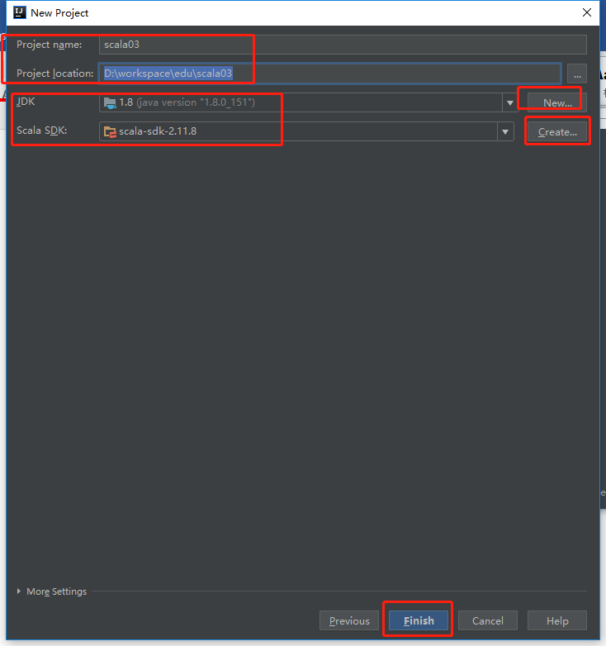

创建好工程之后，打开的界面是：

IDEA的基本使用：
系统提供的快捷键：
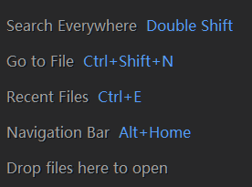

ctrl + alt + s IDEA的配置
ctrl + alt + shift + s 工程的配置
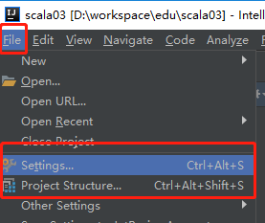

常用的配置

字体的修改
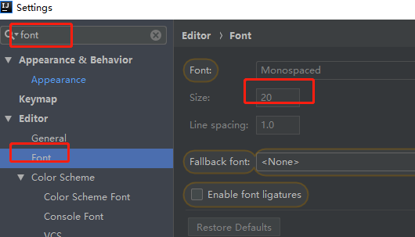

字符集
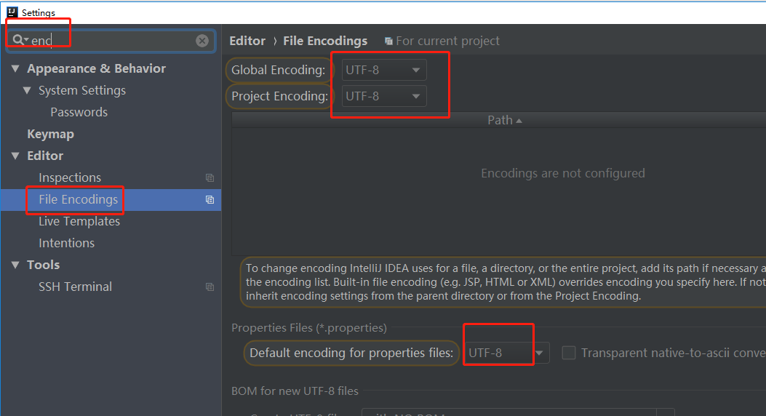

修改主题样式：
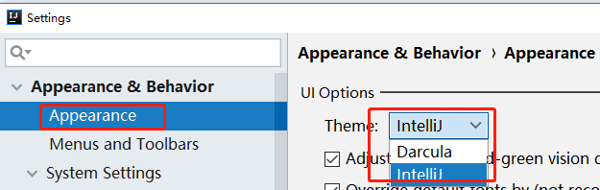

IDEA编程

创建包---》 创建类
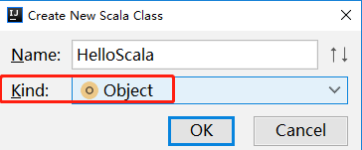

右键 --》 Run xxx类
快捷键 ： ctrl + shift + f10

object HelloScala {
def main(args: Array[String]): Unit = {
println("hello scala!!")
}
}

String[] str = {"hadoop", "scala", "spark"};
List<String> lst = Arrays.asList(str);
// List集合汇总都是string
// 定义一个map方法，实现对集合中的每一个数据执行 转换成大写的业务逻辑
// map方法的返回类型是 List<String>
// List<String> map（xxx）{xxxx}方法，
// map方法是一个通用的方法 大写的操作，substr
// 而且要求，具体的业务逻辑在调用map方法的时候传递进去
// map方法的参数参数设置为 接口

JAVa的map方法的实现：

public static List<String> map(List<String> lsts) {
// shift + Enter 另起一行
// .var 回车
ArrayList<String> newLst = new ArrayList<>();
for (String str : lsts) {
String newStr = str.toUpperCase();
newLst.add(newStr);
}
return newLst;
}
// psvm main 方法的快捷键
public static void main(String[] args) {
String[] str = {"hadoop", "scala", "spark"};
List<String> lst = Arrays.asList(str);
MyList myList = new MyList(lst);
/**
* 定义一个通用的map方法，对集合中的每一条元素执行相同的操作，返回一个新的集合
* 具体的业务逻辑，在调用map方法的时候，传递
* 在定义方法的时候，定义好规范，传递什么参数，有几个参数，返回值是什么类型
* 在调用的时候，传递具体的实现 （具体的实现根据需求来）
*/
List<String> result1 = myList.map(new MapFunction() {
@Override
public String transform(String oldStr) {
// 真正的业务逻辑
return oldStr.toUpperCase();
}
});
List<String> re2 = myList.map(new MapFunction() {
@Override
public String transform(String oldStr) {
// 真正的业务逻辑
return oldStr.substring(0, 2);
}
});
for(String s:re2){
// syso ---> sout
System.out.println(s);
}
// List集合汇总都是string
// 定义一个map方法，实现对集合中的每一个数据执行 转换成大写的业务逻辑
// map方法的返回类型是 List<String>
// List<String> map（xxx）{xxxx}方法，
// map方法是一个通用的方法 大写的操作，substr
// 而且要求，具体的业务逻辑在调用map方法的时候传递进去
// map方法的参数参数设置为 接口

public class MyList {
private List<String> lst;
public MyList(){}
public MyList(List<String> lst) {
this.lst = lst;
}
/**
* 参数是一个接口
* 定义map方法的时候，参数是一个接口
* @param mp
* @return
*/
public List<String> map(MapFunction mp){
ArrayList<String> tmp = new ArrayList<>();
for(String str:lst){
// 执行某一项业务逻辑，返回一个新的字符串
String newStr = mp.transform(str);
tmp.add(newStr);
}
return tmp;
}
}

public interface MapFunction {
// 抽象方法
public String transform(String oldStr);
}

scala的基本语法

数据类型
基本的层级结构：
Any
AnyVal 值类型
AnyRef 引用类型

AnyVal:
数值类型： Int Double Float Short Byte Long Char
非数值类型：Boolean Unit

注意事项：
1，层级结构（Any—AnyVal/AnyRef）
- 没有基本数据类型和引用类型之分。首字母都是大写的。
- 注意Unit类型。
Unit： 表示没有返回值。相当于java中的void。该类型只有一个值: ()

int a = 100
val c:Unit = ()

AnyRef:
所有的类，都是引用类型。String

变量
2个修饰变量的关键字。
val / var 定义变量的关键字。
java中的变量定义： int a = 100
变量的定义形式：
val / var 变量名称:变量类型 = 变量值
val 不可变。 修饰的变量，相当于Java中用final修饰的变量。 值不能改。
var 可变的。 修饰的变量，值可以改变

注意： 一般情况下，都是要val。除非必须要改变值，才使用var（比如循环中）。
scala> val name:String = "zxy"
name: String = zxy

scala> val u:Unit=()
u: Unit = ()

scala> var age:Int = 50
age: Int = 50

scala> name = "ldh"
<console>:12: error: reassignment to val
name = "ldh"
^

scala> age = 51
age: Int = 51

正常情况下，可以省去变量类型，编译器会自动推导。
scala> val price = 9.9
price: Double = 9.9

scala> val str= "hello"
str: String = hello

表达式
条件表达式
if(){}
if(){} else{}
if(){} else if(){} else {}

val score: Int = 99
// 条件表达式有返回值
val res: Boolean = if (3 > 2) {
true
} else {
false
}
// println(res)
// 每一个分支的返回值是最后一行的返回值。如果是3》2 Boolean println() Unit
// 如果返回值类型不一致，基本的原则，就是共同的父类，遵循就近原则
val c: Any = if (score > 90) {
println("卓越") // 方法的返回值就是void Unit
} else if (score > 60) {
println("及格")
} else {
println("不及格")
3 > 2 // Boolean
"str"
}
// 下面的d 和 d2是一样的。 如果缺少了else 分支，那么就默认有 else ()
val d = if (score > 100) {
"优秀"
}
val d2 = if (score > 100) {
"优秀"
} else {
()
}
// 默认省去了{} ，编译器自动识别一行为分支的内容 if(3>2) true else false
if (score > 100) {
10
println(10)
} else 100

注意事项：
- 条件表达式有返回值 val res = if(){} else {}
- 返回值由每一个分支最后一行的值来决定
最后一行是3 > 2 该分支的返回值是 true,类型是Boolean
最后一行是 println(“”) 该分支的返回值是 ()，类型是Unit
- 如果各个分支的返回值类型不一致，返回值的类型，是由共同的父类决定。就近原则
- 在某一分支有一行内容的情况下，可以省去{}。
- 如果缺少了else分支，相当于默认有 else ()

如何关联源码：
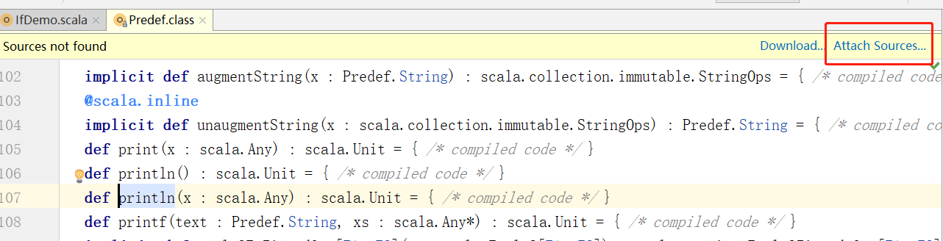
需要先把源码包解压到一个文件夹下。
选择scala源码包的目录。

循环

for循环
基本的使用形式：
for(a <- 数组/集合) println(a) 这里相当于增强for循环。a是集合或者数组中的元素。

生成器： to until 生成器的步长默认是1
to [ ] 两边都是包含的
until [ ) 不包含右边界的值
scala> 1 to 3
res0: scala.collection.immutable.Range.Inclusive = Range(1, 2, 3)

scala> 1 until 3
res1: scala.collection.immutable.Range = Range(1, 2)

指定步长：
scala> 3 to 1 by -1
res3: scala.collection.immutable.Range = Range(3, 2, 1)

scala> 3.to(1,-1)
res4: scala.collection.immutable.Range.Inclusive = Range(3, 2, 1)

// 数组的定义
val arr = Array[Int](1, 3, 5, 6, 7, 8, 10)
// 增强for循环的形式 打印的是元素
for (a <- arr) {
// println(a)
}
// 利用传统的打印形式
// 生成器 to until
for (i <- 0 to arr.length - 1) {
// println(arr(i)) // java中： arr[] scala 中： ()
}
// 倒序输出
// 方案1： 数组反转
for (a <- arr.reverse) {
// println(a)
}
// 生成器
for (i <- arr.length - 1 to 0 by -1) {
println(arr(i))
}
println("---------------")
// 打印所有的偶数\
// 守卫模式 带守卫的for循环 加判断条件
for (a <- arr if (a % 2 == 0)) {
println(a)
}
// 嵌套for循环：
for (i <- 1 to 3) {
// 1
for (j <- 1 to 3) { // 1 2 3
if (i != j) { // 12 13 21 23 31 32
print(i * 10 + j + " ")
}
}
}
println()
for (i <- 1 to 3; j <- 1 to 3 if (i != j)) print(i * 10 + j + " ")
// yield 推导式
// .var alt + T 添加变量的类型
val ints: Array[Int] = for (a <- arr) yield a * 10
// foreach 用于打印
ints.foreach(println)

函数式编程的再体验：
scala> val arr= Array[Int](1,3,4,5,6,8,19,10)
arr: Array[Int] = Array(1, 3, 4, 5, 6, 8, 19, 10)

scala> arr.filter(x=>x%2==0)
res5: Array[Int] = Array(4, 6, 8, 10)

scala> arr.map(x=>x*10)
res6: Array[Int] = Array(10, 30, 40, 50, 60, 80, 190, 100)

while循环
while(条件){业务逻辑}
do{业务逻辑}while(条件)

- 猜100以内的数字小游戏
import scala.io.StdIn
val i: Int = StdIn.readInt()

- 求100以内的素数
素数 ： 除了1和自己之外，不能被其他的数整除

